- 选择题
1、下列集合中元素个数最多的是（ ）
- {锐角三角形，直角三角形，钝角三角形}
- {三国演义，西游记，水浒传，红楼梦}
- {正弦,余弦,正切,余切,正割,余割}
- {鼠，牛，虎，兔，龙，蛇，马，羊，猴，鸡，狗，猪}
2、下列集合运算中不满足交换律的是（ ）
A、集合的并 B、集合的交 C、集合的差 D、集合的对称差
3、如果二元关系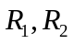都有传递性，那么（ ）也一定有传递性
A、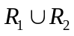 B、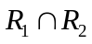 C、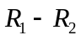 D、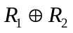
4、下列关于集合的说法错误的是（ ）
A、集合的元素个数可以为无穷多个
B、集合可以没有元素
C、集合可以为自身的元素
D、集合可以为自身的子集
5、假设集合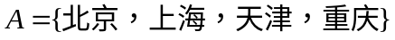，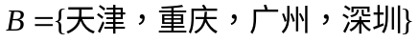，
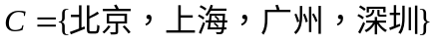，则集合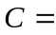（ ）
A、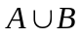 B、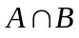 C、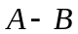 D、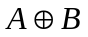
6、下列哪个性质没有闭包？（ ）
A、自反性 B、传递性 C、对称性 D、反对称性
7、 集合A={1,2,…,10}上的关系R={<x,y>|x+y=10,x,yA}，则R 的性质为（ ）。
A.自反的 B. 对称的 C. 传递的，对称的 D.传递的
8、 若集合A={a，b}，B={ a，b，{ a，b }}，则（ ）．
A．A⊂B，且A∈B B．A∈B，但A⊄B
C．A⊂B，但A∉B D．A⊄B，且A∉B
9、函数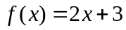 ，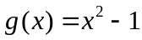 ，则复合函数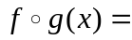（ ）
A.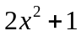 B. 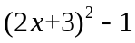 C.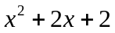 D.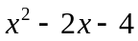
10、A, B为两个集合，如果A⊆B，则下面那个是错误的。（ ）
A、A∩B≠∅ B、B⊆A
C、(B-A)∪A=B D、(B-A)∪A=A
11、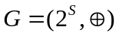，其中S={1，2，3}，为集合对称差运算，
则方程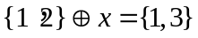的解为（ ）。
A、{2，3}； B、{1，2，3}；
C、{1，3}； D、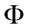。
12、下列函数是双射的为（ ）
A．f : IE , f (x) = 2x ； B．f : NNN, f (n) = <n , n+1> ；
C．f : RI , f (x) = [x] ； D．f :IN, f (x) = | x | 。
（注：I—整数集，E—偶数集， N—自然数集，R—实数集）
13、设集合A={∅, {1}, {3}}，则下式为真的是( )
A．1∈A B. {3}⊆A
C. {1}⊂A D. ∅∈A
14、X={a，b，c，d }，Y={1，2，3，4}，f从X到Y的映射，其中f(a)=1,f(b)=4,f(c)=3,f(d)=2,则f是（ ）
A.双射 B. 满射不是单射
C. 单射不是满射 D. 不是单射也不是满射
15、 集合A={1,2,…,10}上的关系R={<x,y>|x+y=10,x,yA}，则R 的性质为（ ）。
A、 自反的 B、 对称的 C、 传递的，对称的 D、传递的
16、 设集合A＝{a,b,c}上的二元关系R的关系矩阵M_{R}＝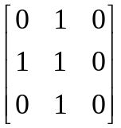，
那么R＝( )。
A. {<a,b>,<b,a>,<b,b>,<a,c>} B.{<a,b>,<b,a>,<b,b>,<c,b>}
C. {<a,b>,<a,a>,<b,b>,<c,a>}
D. {<a,b>,<b,a>,<b,b>,<c,a>}
17、设集合A={{1,2,3}, {4,5}, {6,7,8}}，则下式为真的是( )
A．1∈A B. {1,2, 3}⊆A
C. {{4,5}}⊂A D. ∅∈A
18、X={a，b，c，d，e}，Y={1，2，3，4}，f从X到Y的映射，其中f(a)=1,f(b)=4,f(c)=2,f(d)=3,f(e)=4,则f是（ ）
A.双射 B. 满射不是单射
C. 单射不是满射 D. 不是单射也不是满射
19、 设R是集合A＝{1,2,3,4}上的二元关系，R＝{<2,1>,<2,3>,<1,3>},则下列（）不成立。
A、R是自反关系 B、R是反自反关系
C、R是反对称关系 D、R是传递关系
20、设集合A＝{a,b,c}上的二元关系R的关系矩阵M_{R}＝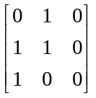，
那么R＝( )，
A. {<a,b>,<b,a>,<b,b>,<a,c>}
B.{<a,b>,<b,a>,<b,b>,<c,b>}
C. {<a,b>,<a,a>,<b,b>,<c,a>}
D. {<a,b>,<b,a>,<b,b>,<c,a>}
21、设A={a,{a}}，下列命题错误的是（ ）。
A．{a}P(A) B. {a}P(A)
C. {{a}}P(A) D. {{a}}P(A)
22．若A-B=Ф，则下列哪个结论不可能正确？( )
A. A=Ф B. B=Ф C. AB D. BA
23. 集合A={1,2,…,10}上的关系R={<x,y>|x+y=10,x,yA}，
则R的性质为（ ）。
A． 自反的 B. 对称的 C. 传递的，对称的 D.传递的
24、 S ={a,b,c},S上的等价关系至多有（ ）
A.3个; B.4个; C.5个; D.6个

- 填空题
1、二元关系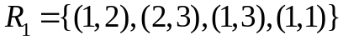，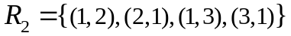，则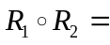____________，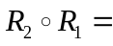____________；
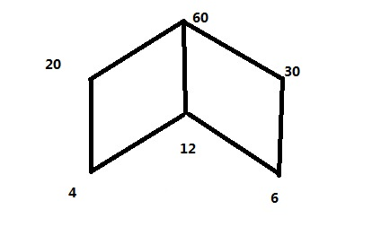
- 右边哈斯图中偏序集______________；

4、二元关系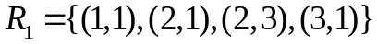，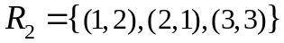，则____________，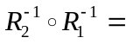____________；
5. 设A={{1},{2},1,2}，B={1,2,{1,2}}，则 （1） A−B= ，
（2） A×B= 。
6.设S={１,２,３,４}，Ａ上的关系Ｒ＝｛〈1,2〉，〈2,1〉，〈2,3〉，〈3,4〉｝
则（1） RR= (2) R⁻¹ = 。
7、集合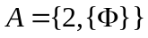的幂集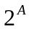= 。
8、设集合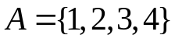,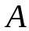上的关系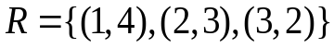,
则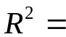 .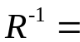 .
9、设集合A、B为两个集合，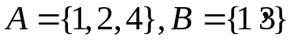,则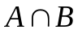= , 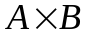= ,
10、设集合A、B为两个集合，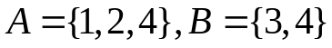,则= , 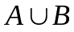= , 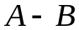=
11、设A＝{1,2},B={a,b,c},C={c,d}, 则A×(B∩C)=
12、设集合,上的关系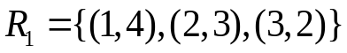,
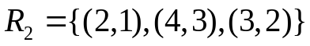,则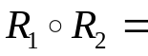
13、设A={1，2，3}，则A上既不是对称的又不是反对称的关系R= ；A上既是对称的又是反对称的关系R= 。
14、设集合A、B为两个集合，A={a,b,c},B={c,d},则= ,
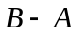= .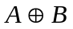= .
15、设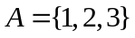 ，二元关系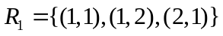 ，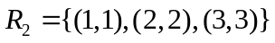，
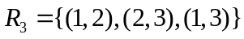，则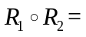 ，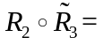 ，
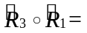
16.设集合,上的关系,
,则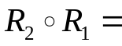 .
17．设集合A、B为两个集合，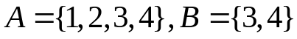,则= , = , =
18. 设A＝{0},B={a,b,c},C={c,d}, 则A×(B∩C)=

- 大题
1、设集合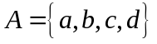上的二元关系R的关系矩阵为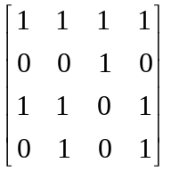
写出自反闭包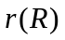，对称闭包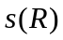和传递闭包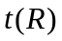的关系矩阵。
2、设集合上的二元关系R的关系矩阵为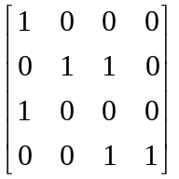
写出自反闭包，对称闭包和传递闭包的关系矩阵。
3、设A={1，2，3，4，5}，A上二元关系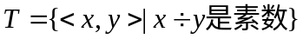，
（1）画出的T的关系图，写出T的关系矩阵；
（2）求出T的自反闭包、对称闭包和传递闭包的关系矩阵。
4、设A={1,2,3,4，5}，R={(1,2), (2,3), (3,4)（4,3）（2,5）（5,5）}。求R的自反闭包r(R)，对称闭包s(R)，传递闭包t(R)。

5、设A={a, b, c, d}，R={(a,b), (b,c), (c,d)}。求R的自反闭包r(R)，对称闭包s(R)，传递闭包t(R)。
6、设集合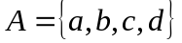上的二元关系R的关系矩阵为
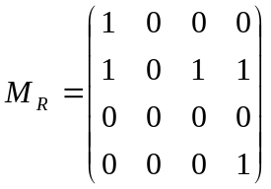,求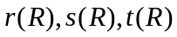。
7.设集合上的二元关系R的关系矩阵为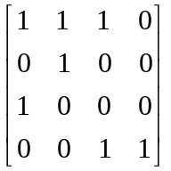
求。
8.设集合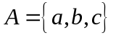上的二元关系R的关系矩阵为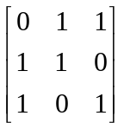
求。
9、设A={1,2,3,4}，R={(1,2), (2,3), (3,4)}。求R的自反闭包r(R)，对称闭包s(R)，传递闭包t(R)。
10.（6分）集合A={1，2，3，4}上的偏序关系图为如下，请画出其哈斯图。
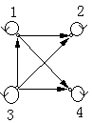

（2）写出其极大、极小，最大、最小元。

